Nama : Aditya NurHidayat Alim

Prodi : Ilmu Perpustakaan

Jawaban :

1. A. AACR2, atau Anglo-American Cataloguing Rules 2nd edition, memiliki beberapa ciri-ciri utama:

1. Prinsip Terbuka: AACR2 didasarkan pada prinsip-prinsip dasar yang memungkinkan penggunaan standar ini untuk berbagai jenis bahan pustaka.

2. Deskrptif dan Fleksibel: Menyediakan pedoman yang sangat rinci untuk mencatat deskripsi bahan pustaka agar informasinya dapat diakses dengan mudah oleh pengguna.

3. Berorientasi Pengguna: Fokus pada kebutuhan pengguna dalam mengakses informasi, baik itu melalui pencarian katalog maupun indeks.

4. Sesuai dengan Standar Internasional: AACR2 berusaha untuk konsisten dengan standar internasional dalam pengatalogan dan deskripsi bahan pustaka.

5. Mengakomodasi Format Berbeda: Merupakan pedoman yang dapat diadaptasi untuk berbagai format bahan pustaka, termasuk buku, jurnal, rekaman suara, dan lain-lain.

6. Mendukung Pengolahan Otomatis: Memberikan instruksi yang jelas untuk pengolahan otomatis data katalog menggunakan komputer.

7. Memperhatikan Perubahan Lingkungan Informasi: Meskipun AACR2 tetap relevan untuk pengolahan katalog tradisional, ia juga memperhitungkan perkembangan teknologi informasi.

AACR2 menjadi landasan penting bagi praktisi perpustakaan dan informasi untuk mengatur dan mengelola koleksi bahan pustaka dengan efisien dan efektif.

B. Unsur mnemonik dalam deskripsi bibliografi mengacu pada penggunaan kata kunci atau frasa singkat yang mudah diingat dan dapat membantu pengguna dalam mengingat atau mengidentifikasi suatu bahan pustaka. Ini memungkinkan untuk pencarian dan referensi yang lebih efisien. Misalnya, menggunakan inisial penulis atau judul singkat sebagai kunci yang mudah diingat untuk mengidentifikasi sebuah buku atau artikel.

C. Peraturan umum pada deskripsi bibliografi meliputi panduan-panduan yang berlaku secara luas dalam menentukan bagaimana sebuah bahan pustaka harus dideskripsikan untuk tujuan katalogisasi. Ini mencakup aspek-aspek seperti penentuan judul, penamaan pengarang, penunjukan edisi, penjelasan fisik, dan aspek-aspek penting lainnya dari suatu karya pustaka. Peraturan-peraturan ini memastikan keseragaman dalam katalogisasi dan memudahkan pengguna dalam menemukan bahan pustaka yang relevan.

1. A. Bahan kartografi merujuk pada segala jenis materi yang berisi informasi spasial atau geografis yang disajikan dalam bentuk peta, atlas, globe, atau bentuk lainnya. Bahan kartografi ini digunakan untuk menyajikan dan memvisualisasikan data geografis seperti wilayah, topografi, iklim, atau fenomena geografis lainnya. Mereka sering digunakan dalam pendidikan, penelitian, navigasi, perencanaan kota, dan berbagai bidang lainnya untuk memahami dan menganalisis informasi geografis.

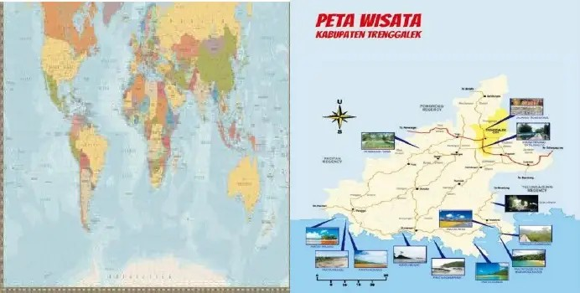B.

C. 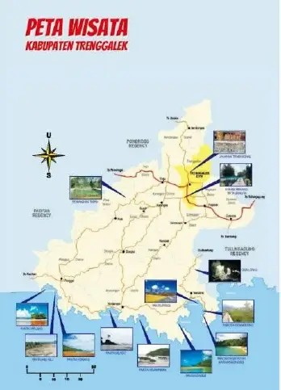

Tajuk entry utama : Dinas pariwisata kabupaten trenggalek

Sumber : http://visit.trenggalekkab.go.id/peta-wisata/peta-wisata-trenggalek/